网址入口
考生请登陆网址（用360极速、火狐、QQ浏览器）：https://ncre-bm.neea.edu.cn，然后选择江苏省入口进行报名。
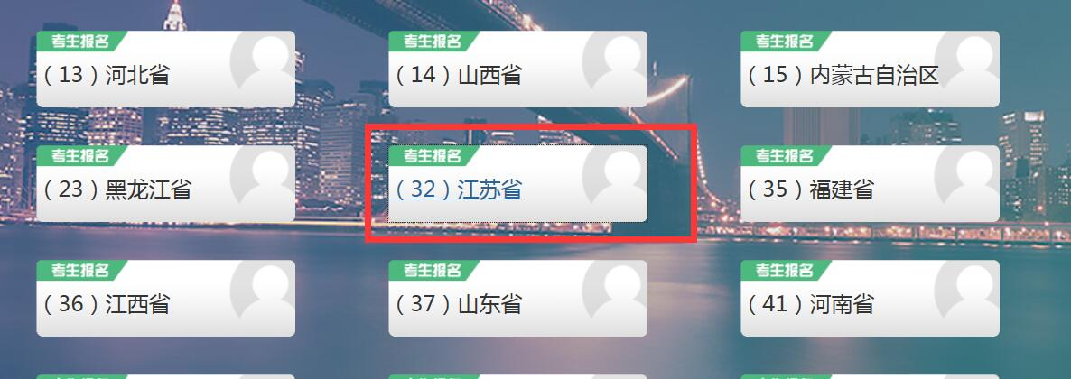

点击考生报名入口，进入考生登录页面：
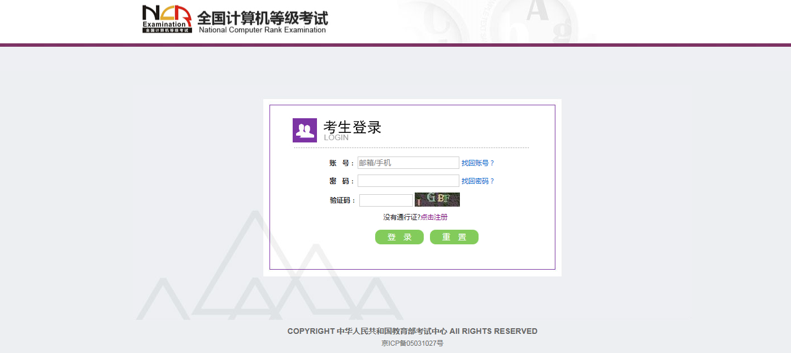
若考生已有账号（如全国大学英语四六级考试），则可直接登录，若考生没有账号，则需要先进行账号注册。

注册账号
考生可以通过系统入口进入登录页面，通过登录页面“点击注册”的链接跳转：
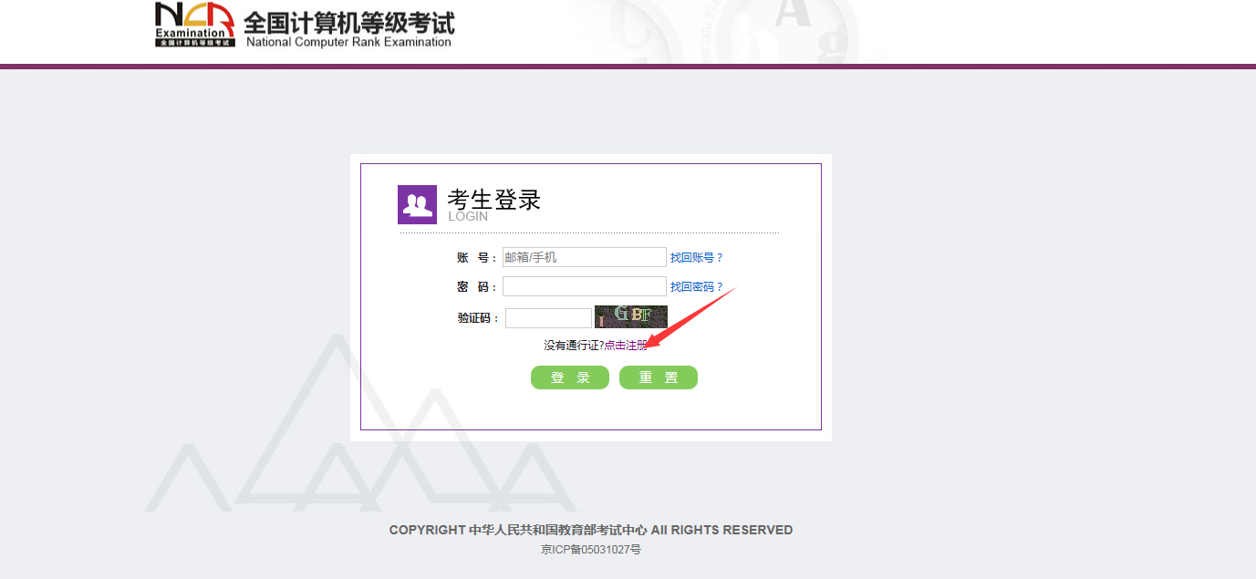
- 点击用户注册
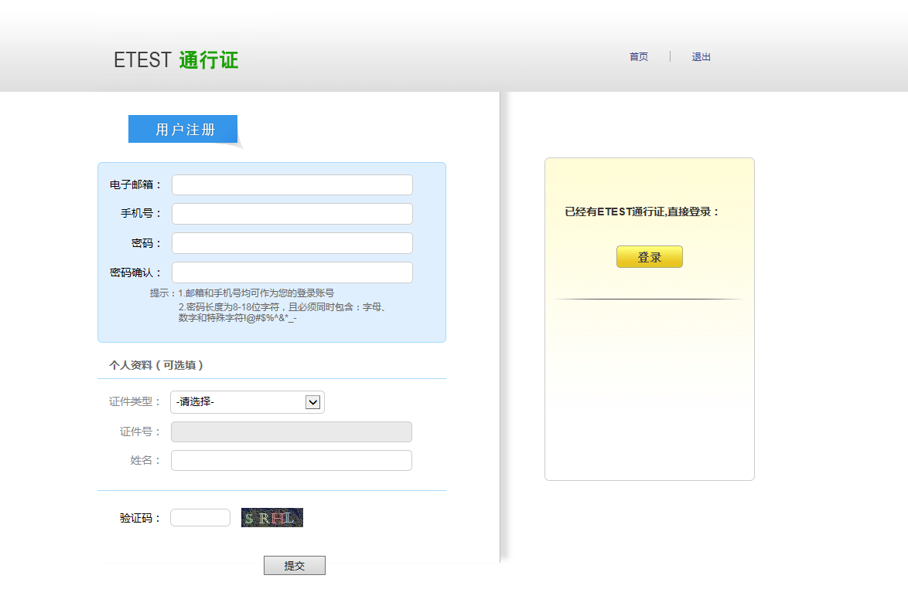
填写电子邮箱，手机号进行注册。注意：电子邮箱和手机号都是必填项，并且以后可用来找回密码。

考生报名
1、填写考生注册的账号和密码进行登录
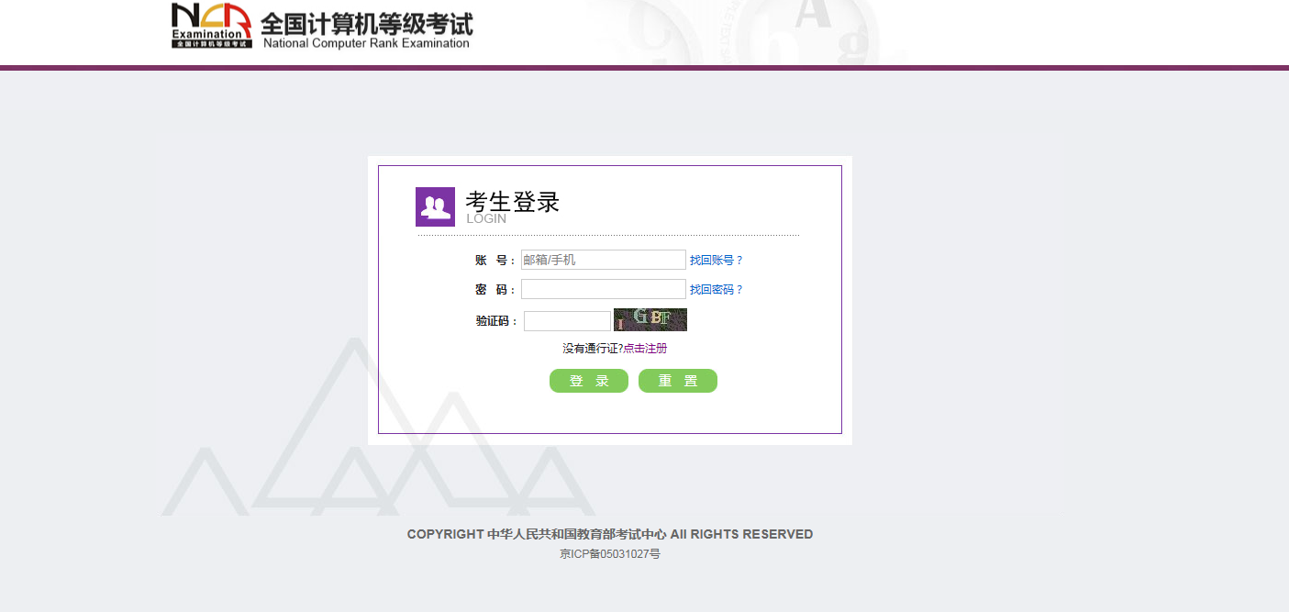
2、登录成功后跳转到NCRE考试报名系统首页，点击“开始报名”
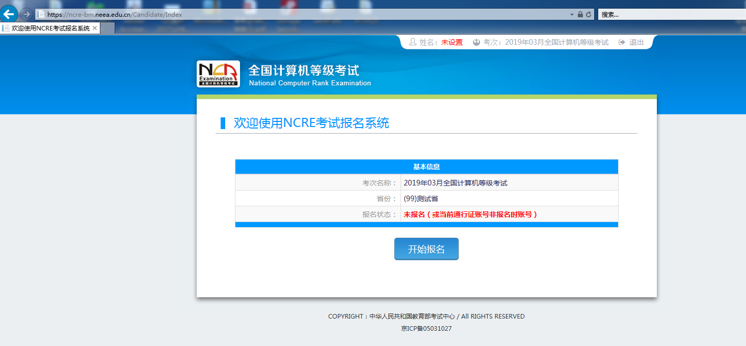
3、勾选“我已阅读并接受遵守本网站报名协议”，然后点击“请勾选接受”。

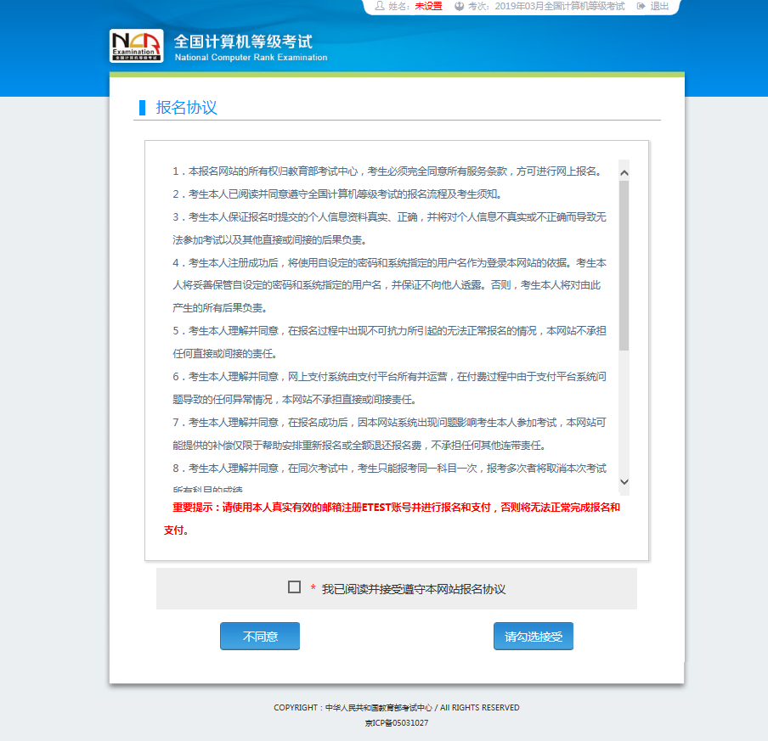
4、填写考生证件信息（证件类型和证件号码）
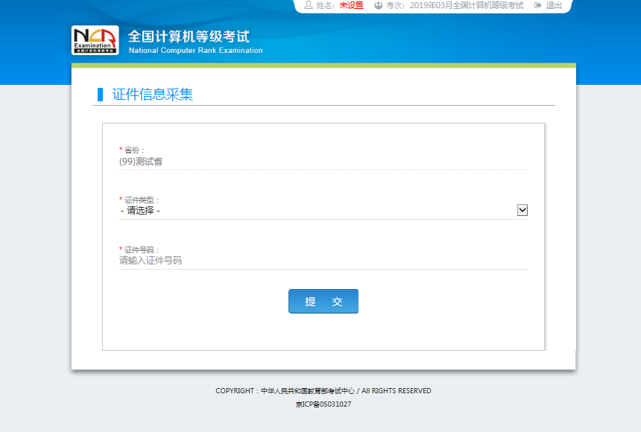
5、进入报名报考信息采集页面
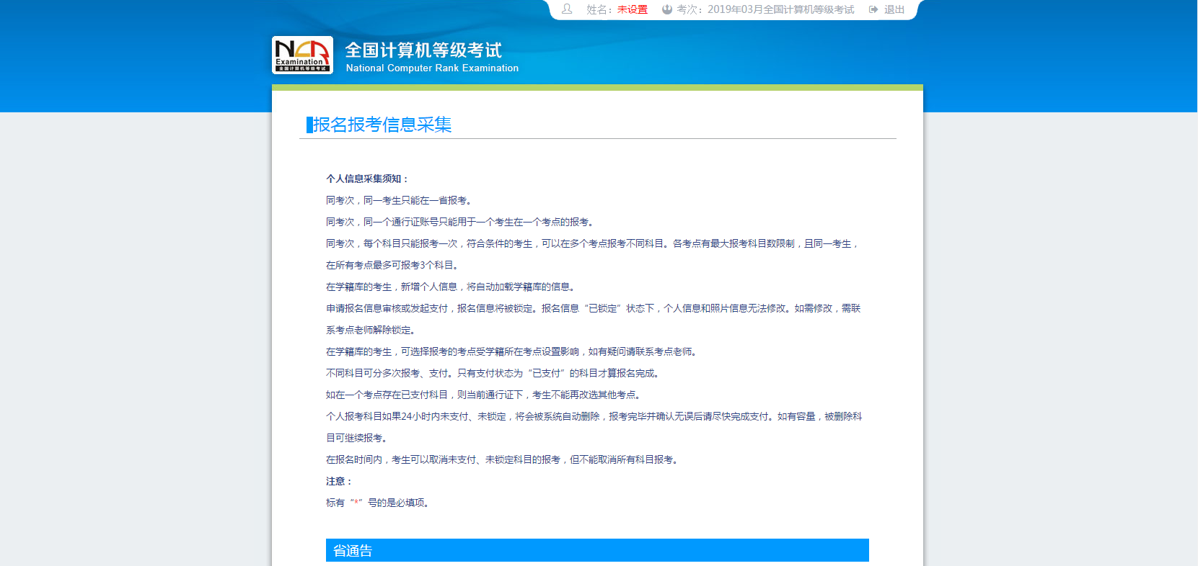
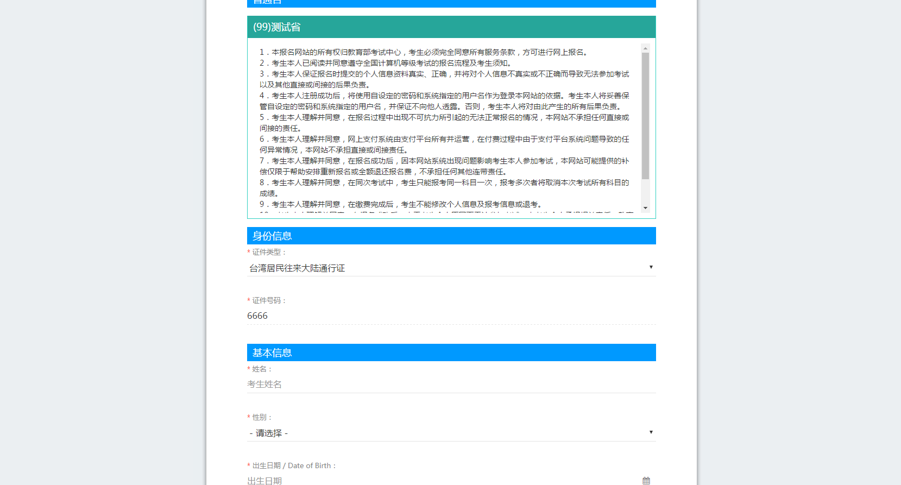
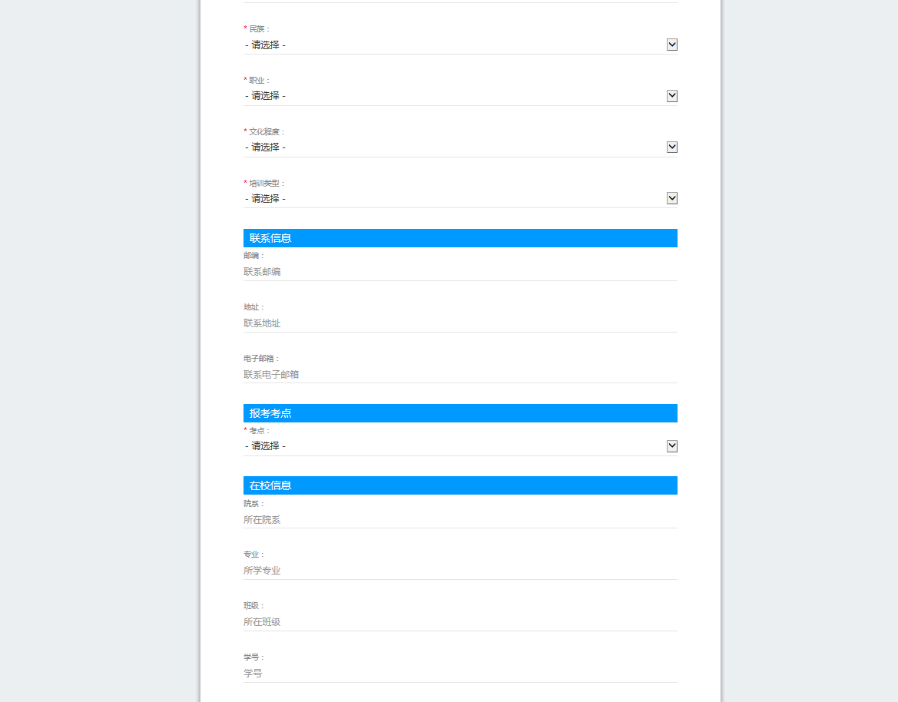
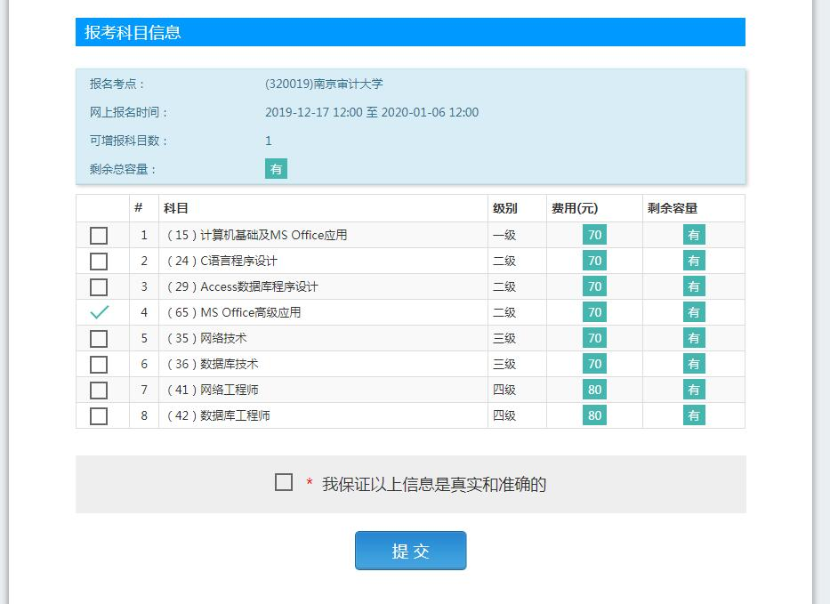
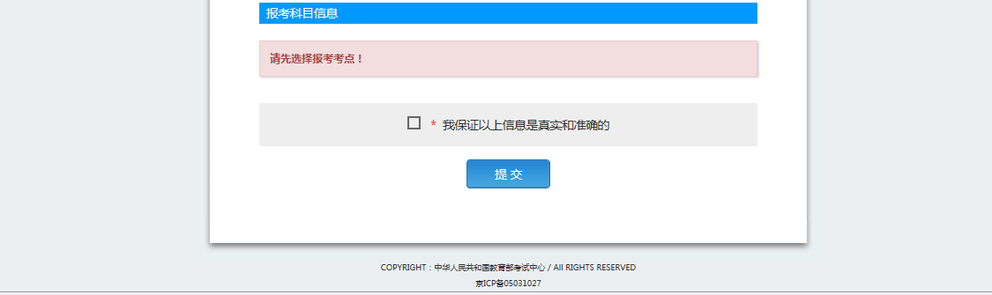
注意：该页面标记为红色*的都为必填项（选择考点为“南京审计大学”，再选择报考科目），并认真核对上述信息，然后勾选“我保证以上信息是真实和准确的”，才能提交成功。

6、进入照片信息采集页面
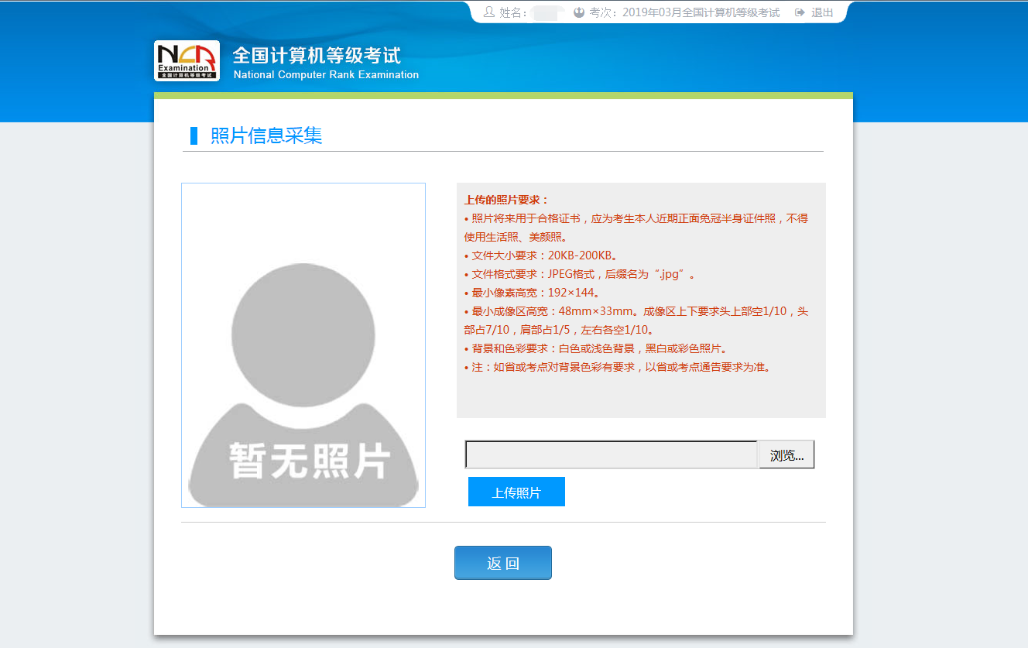
注意按照系统要求的照片规格大小、格式等上传证件照，照片上传成功如下：
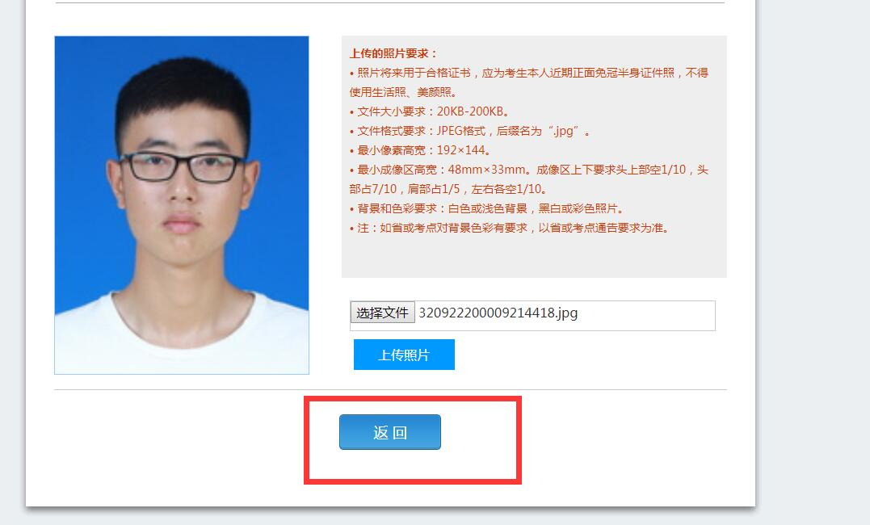

再点击返回，进入报名信息页面。
7、报名信息页面
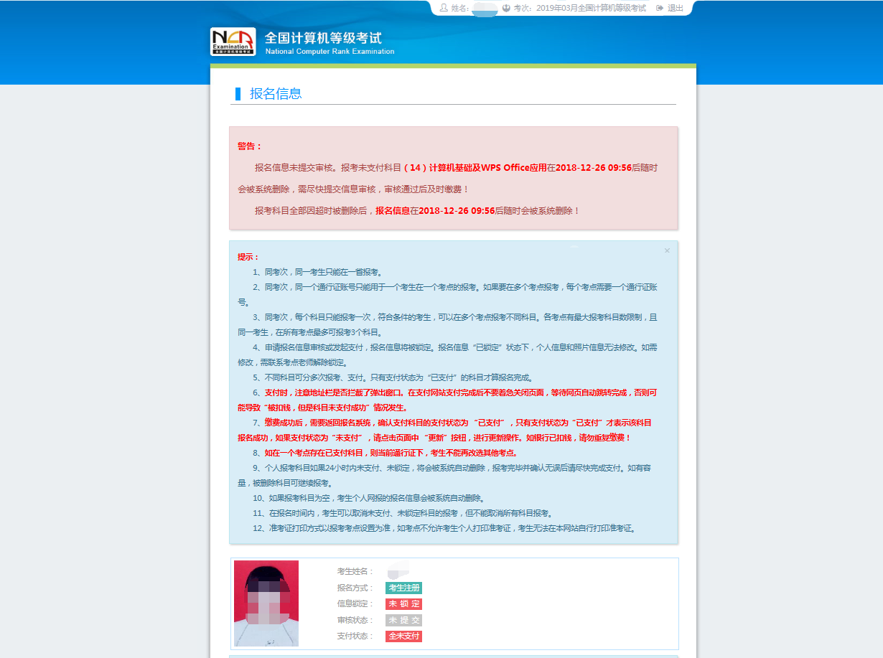
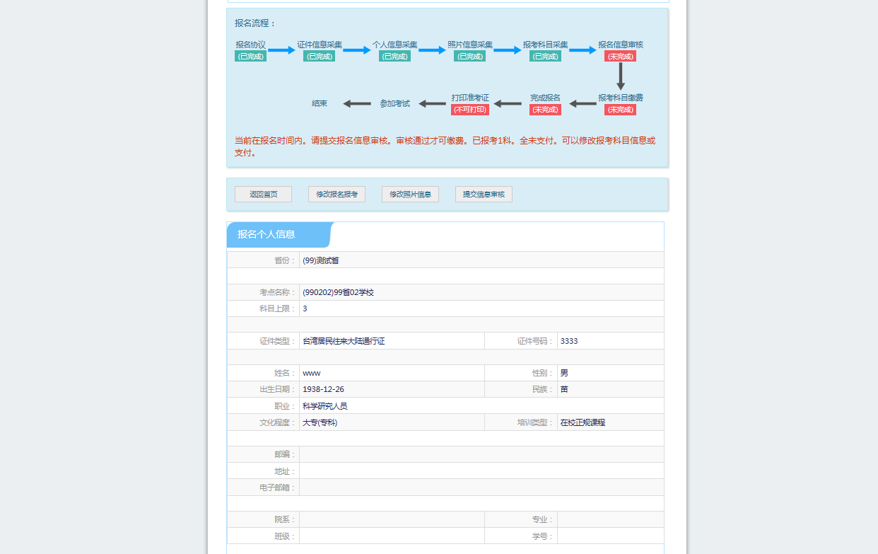
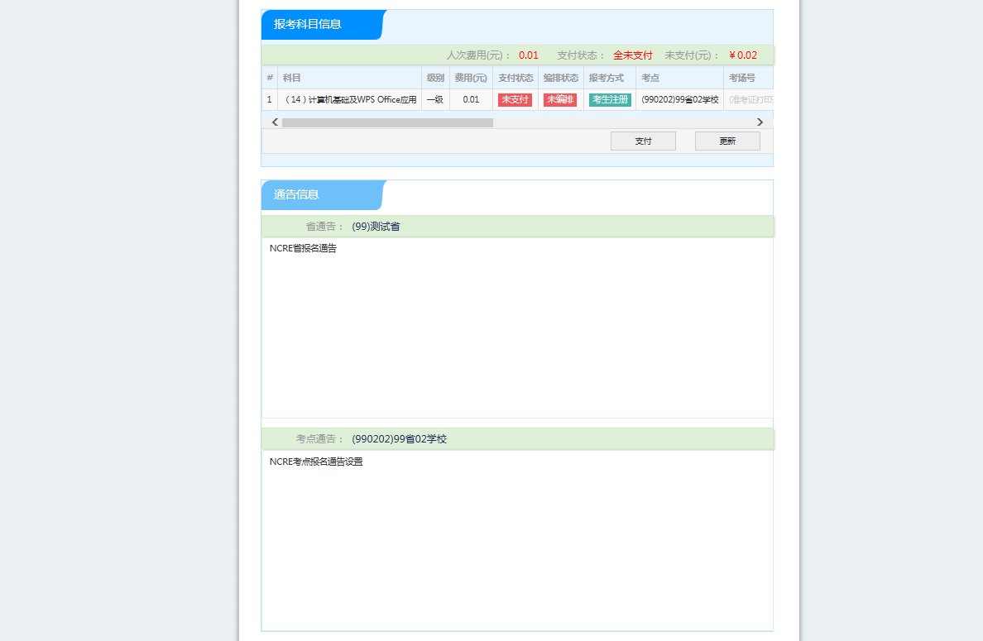
请考生再次自行审核信息。

8、考生支付
点击“支付”按钮，
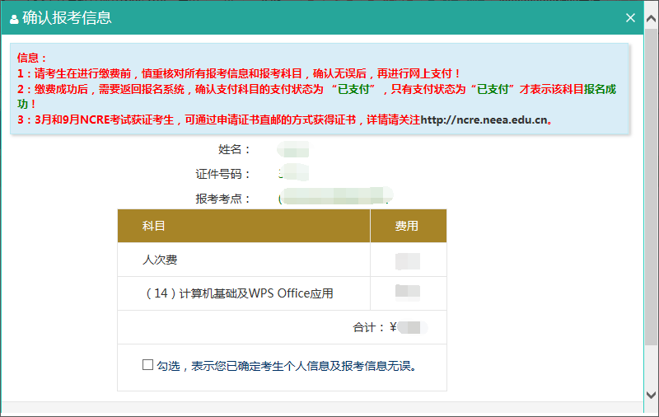
确认报考信息，勾选确认个人信息及报考信息无误。
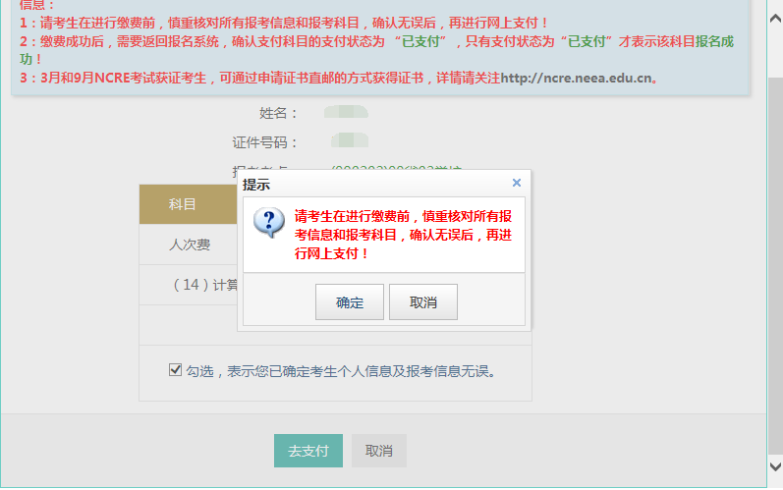
点击“确定”按钮：
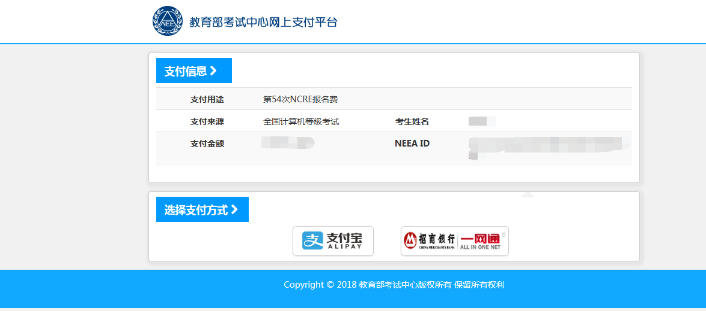
选择支付方式进行支付即可。
9、支付成功如下：
支付宝支付完成后，返回支付页面，查看支付状态为“已支付”，则报名最终成功。如报名费支付后，未显示“已支付”，不要再重新缴费，重新登陆系统查看。
